二阶系统的阻尼比ζ=0.2，时间常数T=0.47秒，二阶系统的单位阶跃响应①

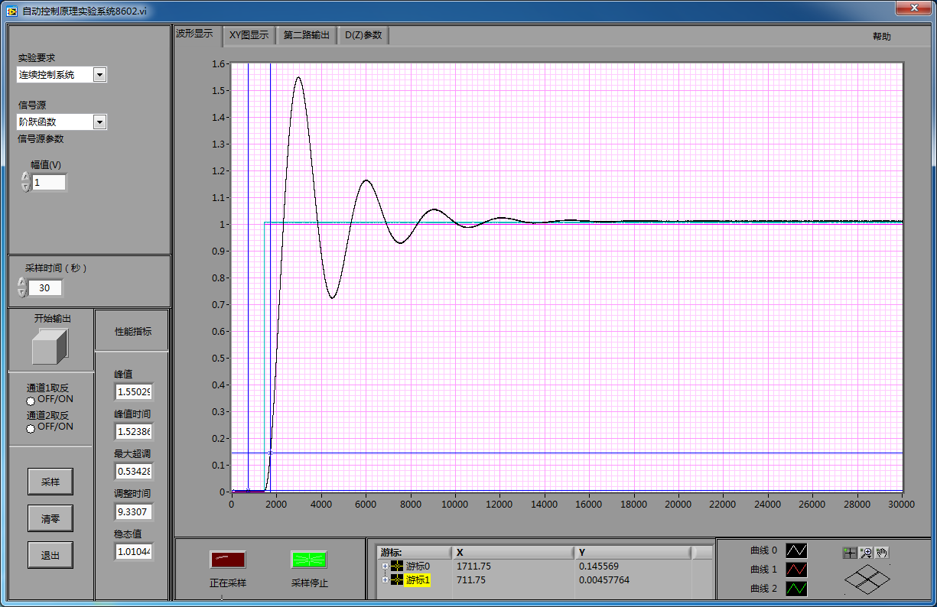

二阶系统的阻尼比ζ=0.2，时间常数T=1.47秒，二阶系统的单位阶跃响应②

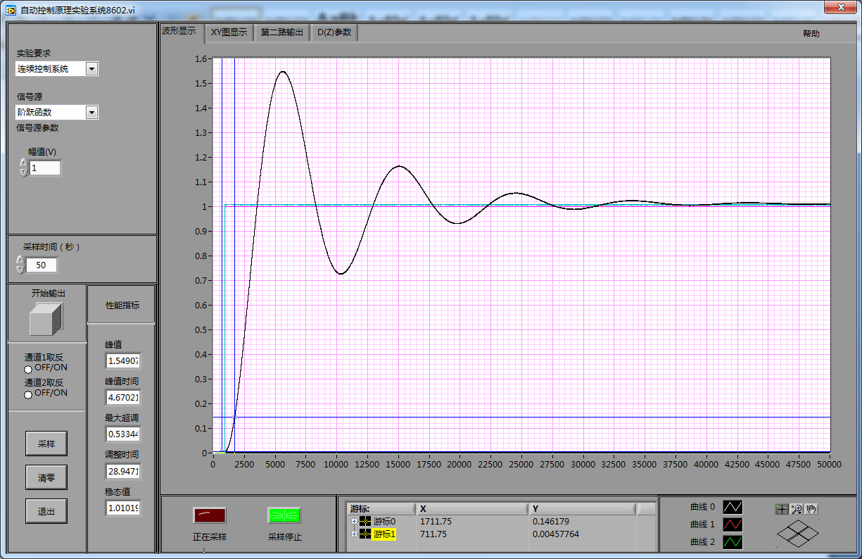

二阶系统的阻尼比ζ=0.2，时间常数T=1.0秒，二阶系统的单位阶跃响应③

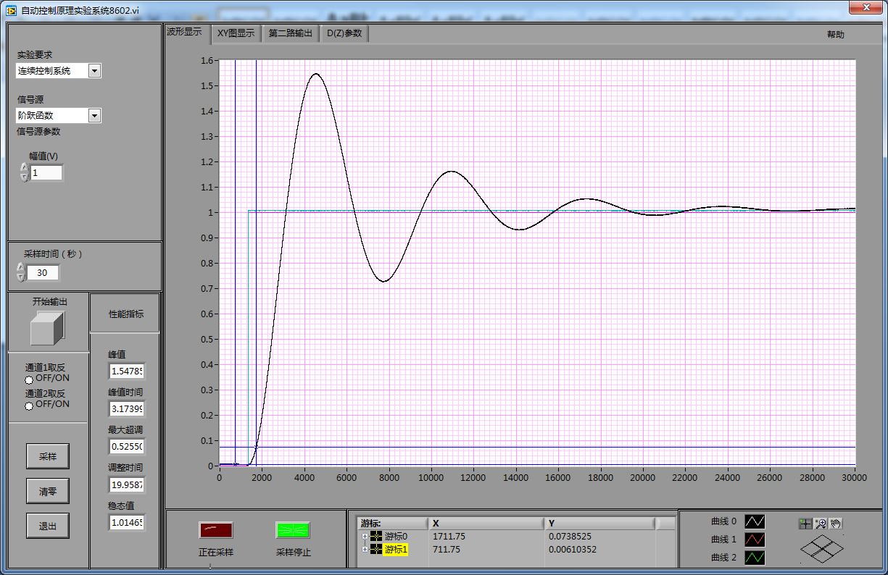

二阶系统的阻尼比ζ=0.4，时间常数T=1.0秒，二阶系统的单位阶跃响应④

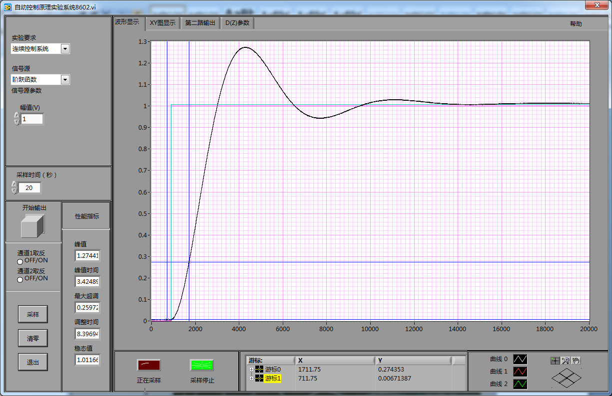

二阶系统的阻尼比ζ=0.7，时间常数T=1.0，二阶系统的单位阶跃响应⑤

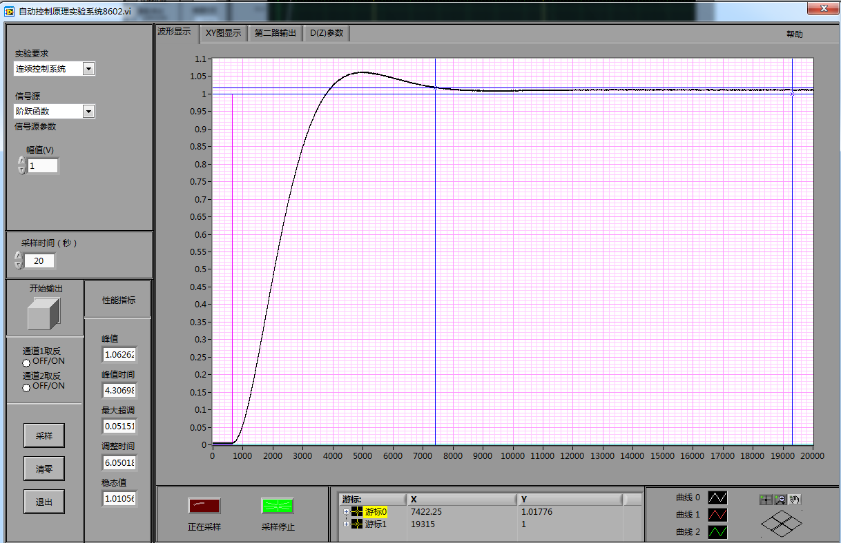

二阶系统的阻尼比ζ=1， 时间常数T=1.0，求二阶系统的单位阶跃响应⑥

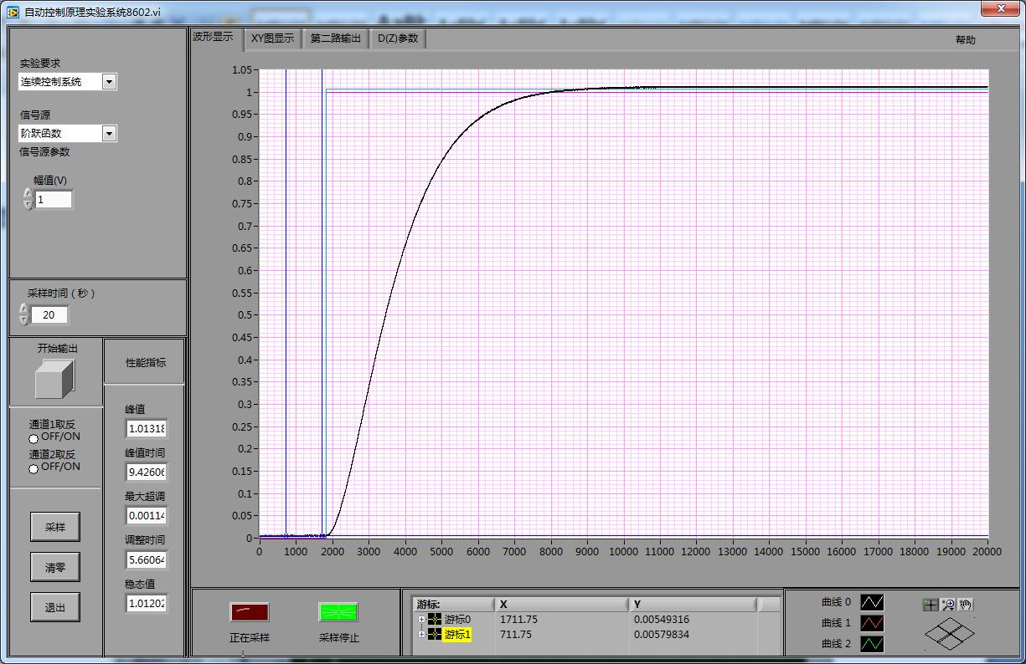

二阶系统的阻尼比ζ=0， 时间常数T=1.0，二阶系统的单位阶跃响应⑦

